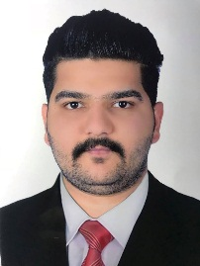

**مصطفى وهبي عبدالرزاق**

العنوان : بغداد/الكرخ/حي الجامعة

البريد الالكتروني: www.tofe.alsamrie@gmail.com

الهاتف:07713833833

مواليد:1994/1/18

الحالة الاجتماعية :اعزب

**العمل السابق :**

محلات تجارية: لمدة 4 سنوات

* بصفة موظف مبيعات
* إدارة تسويقية لمتجر الكتروني
* صاحب محل تجاري للألبسة

**الواجبات و المسؤوليات :**

* إدارة المحلات التجارية وجميع مسؤولياتها
* العمل على أنظمة حسابية منها ( السهل و البيان )
* مسؤول جرد للمخازن
* إدارة حسابية للمحلات
* رفع لنسبة المبيعات و الارباح

**التعليم :**

2014-2018 كلية بغداد للعلوم الاقتصادية درجة بكالوريوس إدارة واقتصاد/ علوم محاسبية

**المهارات و القدرات :**

* مايكروسفت (word ,excel ,power point)
* العمل على التمويل والترويج في مواقع الانترنيت

**اللغات:**

* العربية (الام)
* الإنكليزية
* التركية